1. 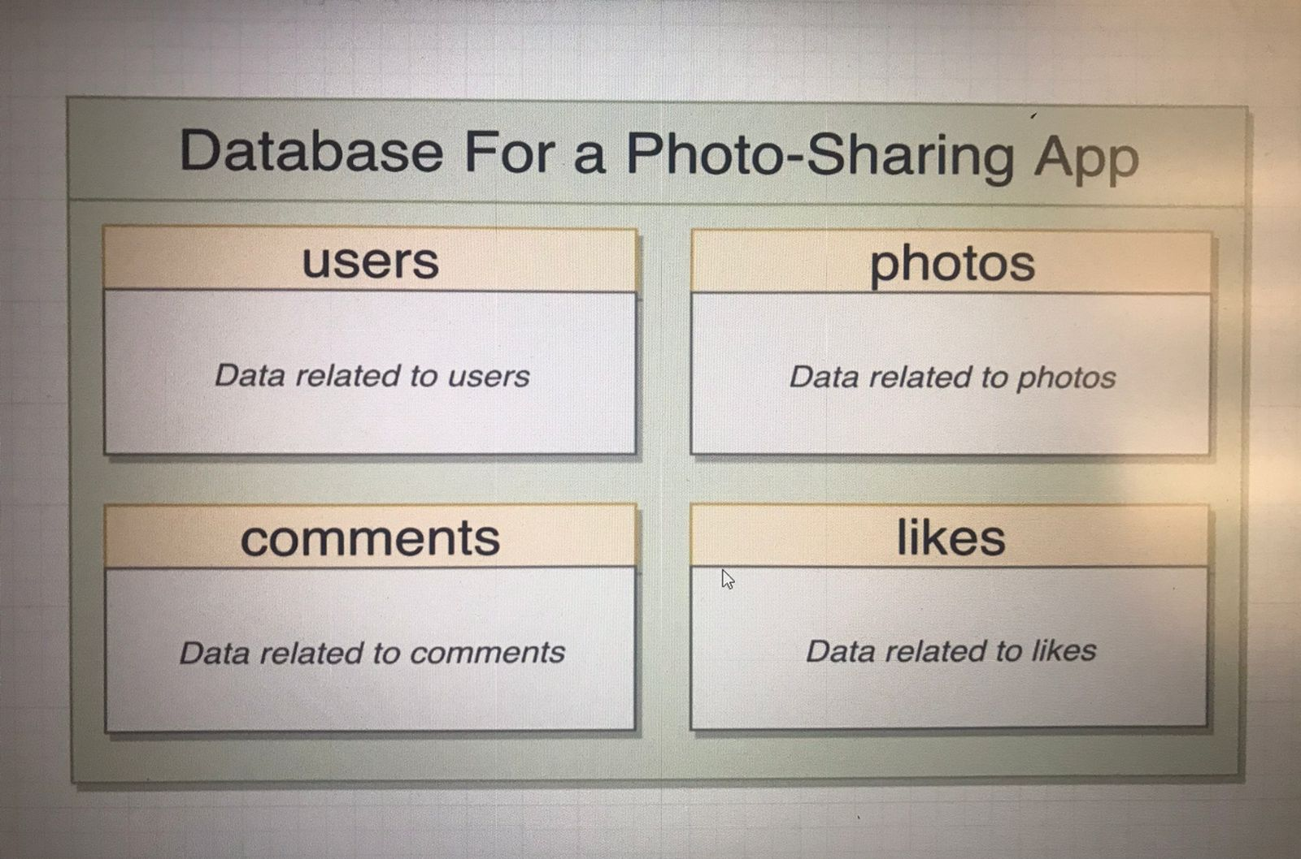İndiyənə kimi biz databazamızda yalnızca bir table üzərində **SQL** əməliyyatlarını aparmış olduq, lakin düznü desək real time database ətrafında birdən çox table-lar mövcuddur. Budəfə isə biz artıq bir table üzərində deyildə birdən çox table-ı özündə barındıran database üzərində **SQL** əməliyyatlarımızı aparmış olacayıq və həmən database aşağıdakı kimidir.
2. İndi isə gəlin yuxarıdakı databazada olan table-ları necə design edəcəyik onları bir-bir öyrənməyə başlıyaq. Gördüyümüz kimi yuxarıdakı şəkildə bizdə 4 ədəd table vardır.
3. Gəlin ilk öncə **likes** table-ından danışmağa başlıyaq, məsələn indiyənə qədər yəqin ki, hərbiriniz kiminsə paylaşdığı bir postu bəyənmisiniz, bax bu bəyənmələr həmən bizim **likes** table-ında saxlanılacaqdır.

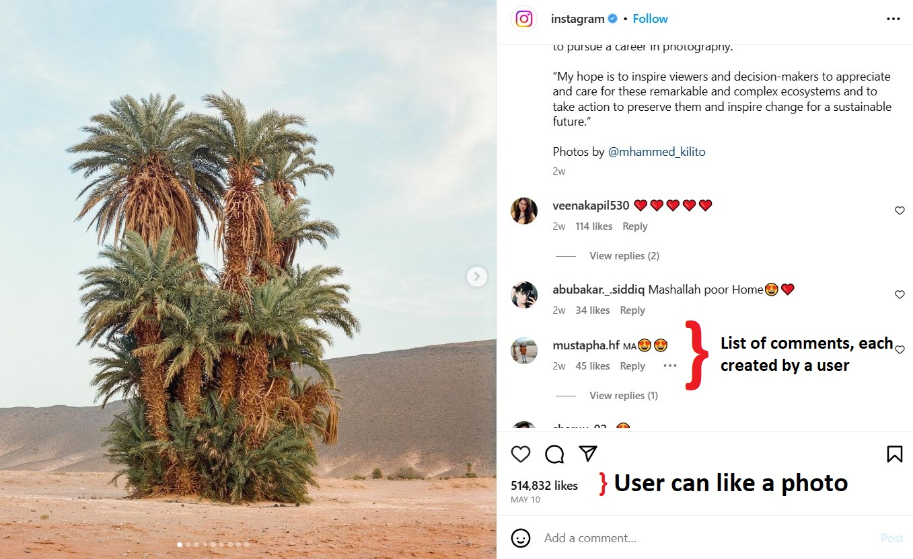

Gördüyümüz kimi, yuxarıdaı şəkildə posta hər bir user comment yaza bilir və bu commentlər **comments** table-ında saxlanılmaqdadır, həmçinin user postu like edə bilir və buna görədə həmən bu like-lar **likes** table-ında saxlanılmaqdadır.

1. Ən sonda isə demək istərdim ki, bu table-lar arasında əlaqə olacaqdır.
2. Məsələn dedik ki, hər bir **user** şəkil paylaşdığına görə şəkil **photos** table-ında saxlanılacaqdır və bunlar arasında əlaqə olacaqdır ki, bilinsin ki, bu photo-nun sahibi hansı user-dır.

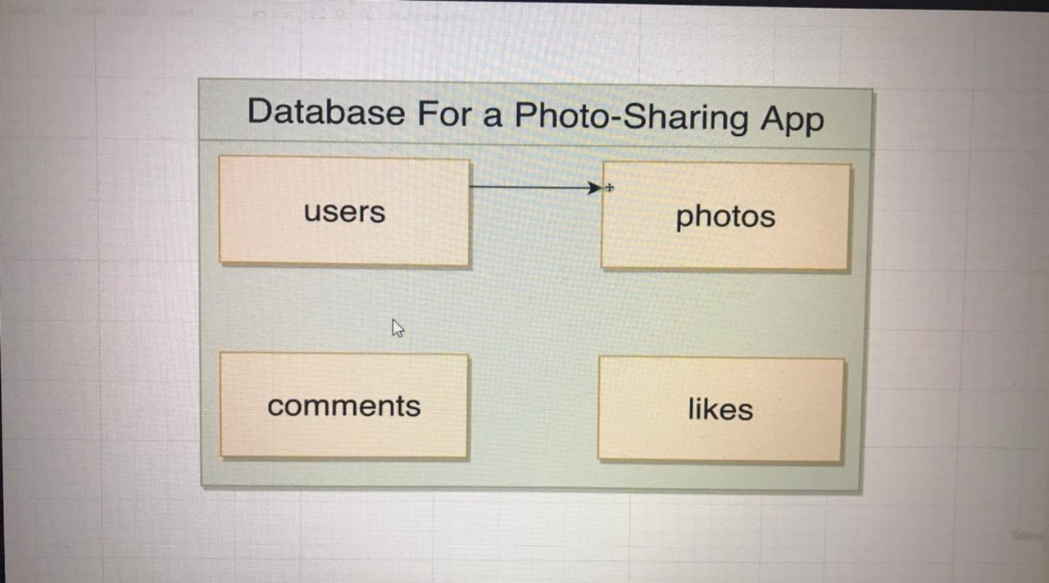

1. Həmçinin biz dedik ki, **user** həm comment yaza bilir həmdə **like** edə bilir,ona görə bunlar arasında da əlaqə olacaqdır.

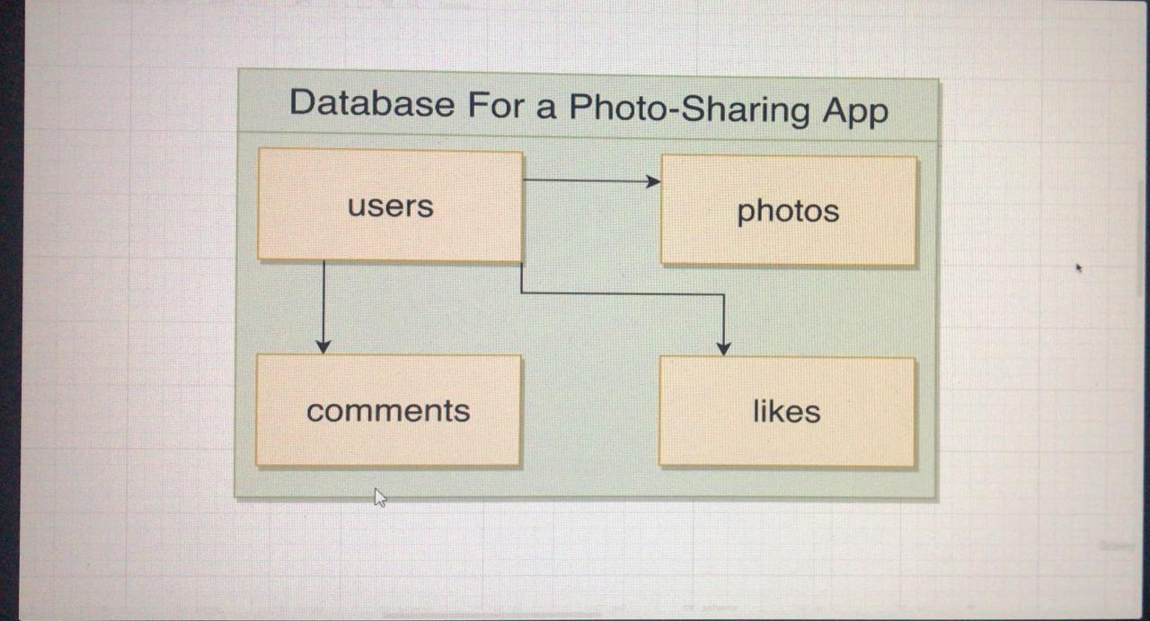

1. Həmçinin biz dedik ki, **photo**-ya **user comment** yaza bildiyindən bunlar arasındada əlaqə olacaqdır.

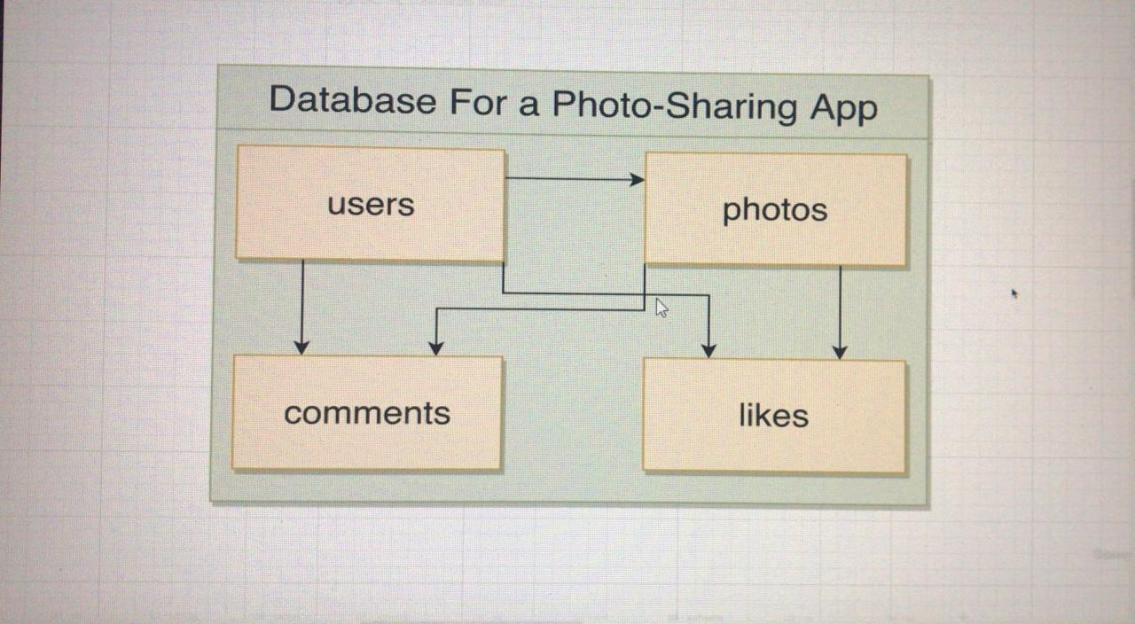

1. 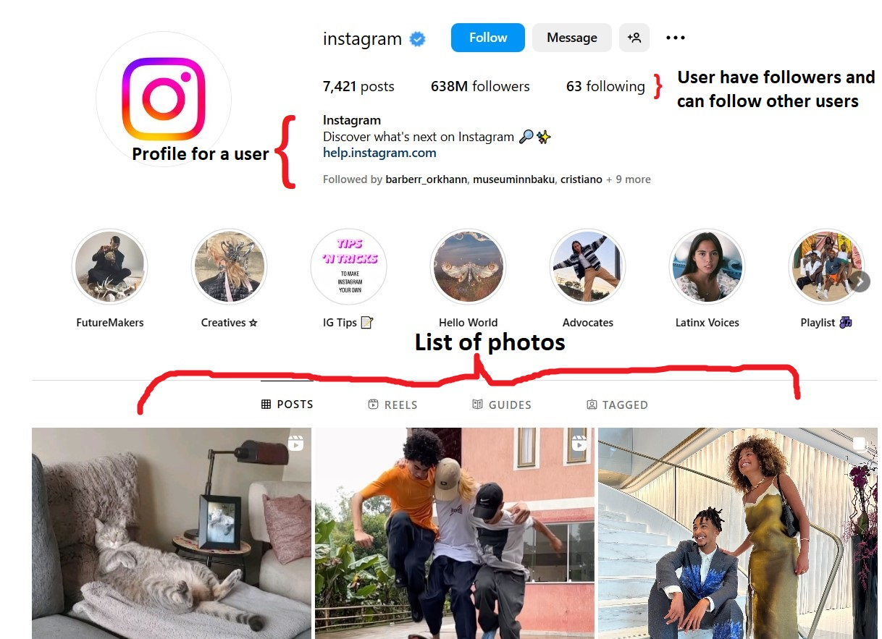Daha sonra **users, photos** table-larında saxlanılacaq datalar bizim instagram səhifəmizdə harda gözükməkdədir deyiriksə aşağıdakı şəklə baxaraq az öncə söylədiyim **table-**ların nə olduğunu daha yaxşı anlıya bilərsiniz.

Gördüyümüz kimi **users** table-ında **Profile for a user** işarələnən hissədə məlumatlar saxlanılmaqdadır, **List of photos** hissəsi isə **photos** table-na şamil göstərməkdədir.